站点设计所需材料
- 网站名称及LOGO
如果有自己的LOGO，请提供LOGO图片，如果没有自己的LOGO，请告知使用什么LOGO，如学校LOGO，某学院LOGO。
- 联系电话和服务邮箱
网站底部版权部分需要展示部门的联系电话和服务邮箱，请各提供一个。
- 网站首页板块图
用于说明新建站点首页需要放置的板块，可以用PPT做一个大概的示意图，如没有明确的想法，也可以仅列出首页需要展示的内容，示例如下：
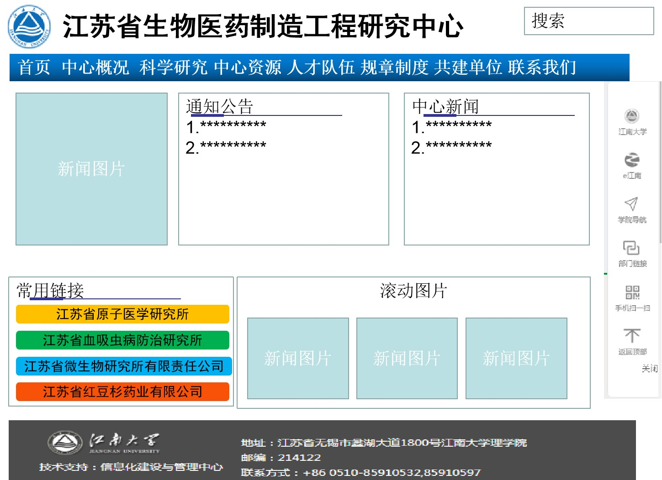
- 栏目树状图
用于说明新建站点各菜单、子菜单之间的关系，示例如下：
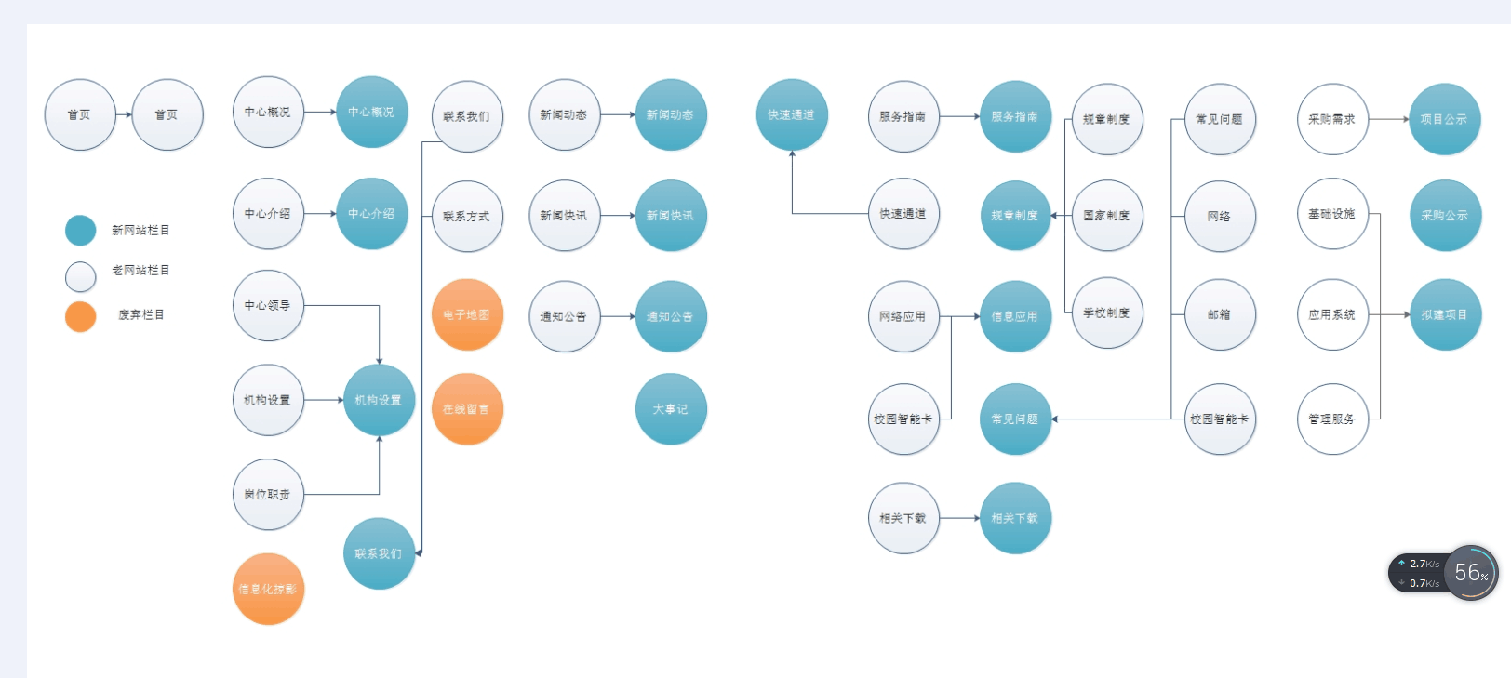
- 原网站栏目对应关系
如果是已有站点改版，请提供新旧站点栏目对应关系，用于说明原站点栏目与新建站点栏目之间的关系，便于文章采集，示例如下：
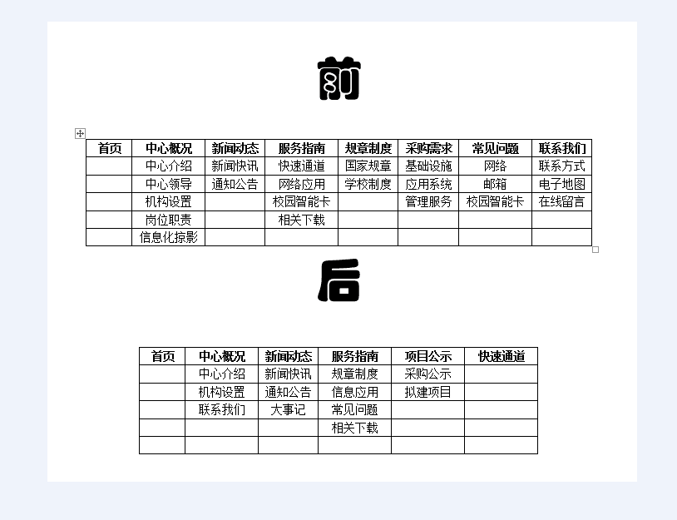
- 参考网站
可以截取几个兄弟院校或相关网站的页面，以供设计时的参考

